Министерство образования Республики Беларусь
Учреждение образования
«БЕЛОРУССКИЙ ГОСУДАРСТВЕННЫЙ ТЕХНОЛОГИЧЕСКИЙ УНИВЕРСИТЕТ» Факультет информационных технологий
Кафедра программной инженерии

Отчёт по дисциплине:
«Основы алгоритмизации и программирования»
Лабораторная работа 1
«Системы счисления»

Выполнил: Лапутько А. О.
1 курс 7 группа 1 подгруппа
Проверил: Белодед Н.И.
Минск 2026
Цель:
Изучила особенности перевода десятичной, двоичной, восьмеричной и шестнадцатеричной систем. Освоила быстрый перевод между степенями двойки с помощью триад и тетрад.

Краткие теоретические сведения
Система счисления — это способ представления чисел с помощью символов (цифр). Все числа можно представить в различных системах счисления, и каждая система счисления имеет свои особенности и способы преобразования.
Позиционная система счисления — это система, в которой значение числа определяется не только символами, но и их положением в записи числа. Например, в десятичной системе значение цифры зависит от того, в какой позиции она находится (единицы, десятки, сотни и т. д.).
Основание системы счисления — это количество различных символов, которые используются для представления чисел в данной системе. Основные системы счисления — это:
- Двоичная система (основание 2)
- Восьмеричная система (основание 8)
- Десятичная система (основание 10)
- Шестнадцатеричная система (основание 16).
Основные системы счисления:
- Десятичная система (основание 10): Используется для повседневных расчетов, использует 10 цифр (0, 1, 2, 3, 4, 5, 6, 7, 8, 9).
- Двоичная система (основание 2): Используется в компьютерах, использует две цифры (0, 1).
- Восьмеричная система (основание 8): Используется для сокращения представления двоичных чисел, использует цифры от 0 до 7.
Шестнадцатеричная система (основание 16): Используется для удобного представления больших двоичных чисел, использует цифры от 0 до 9 и буквы от A до F (где A = 10, B = 11, ..., F = 15).
Вариант 7
- 45_{(8 c/c)} →100101 _{(2 c/c)} →25 _{(16 c/c)};
100101_{(2 c/c)} →(0010)(0101) _{(2 c/c)} →25_{(16 c/c)}
- 11101_{(2 c/c)} →29 _{(10c/c)};
4 3 2 1 0
11101_{(2 c/c)} →2⁰+2²+2³+2⁴→29 _{(10c/c)}
- 43_{(10 c/c)} →101011 _{(2 c/c)}
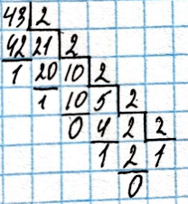
- 651_{(8 c/c)} →110101001 _{(2 c/c)} →1A9 _{(16 c/c)};
651_{(8 c/c)} →(110)(101)(001)→110101001 _{(2 c/c)}
110101001 _{(2 c/c)} →(0001)(1010)(1001)→ 1A9 _{(16 c/c)}
5) 1101001_{(2 c/c)} →151 _{(8c/c)} →69 _{(16c/c)};
1101001_{(2 c/c)} →(001)(101)(001)→151 _{(8c/c)}
1101001 _{(2 c/c)} →(0110)(1001)→69_{(16 c/c)}
6) 104_{(10 c/c)} →1101000_{(2 c/c)}
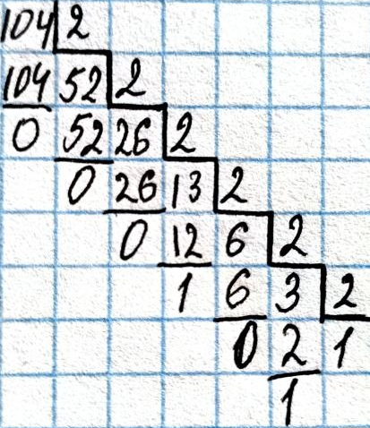

Вывод: В ходе лабораторной работы изучила основы систем счисления и алгоритмы преобразования чисел между различными основными системами.

